「服務請求列表」小工具
預約帶來的服務要求——茶水、清潔、佈置——依樓層分組、計時器逐級升級， 讓送服務的同事看一面螢幕就能開工。它的篩選、狀態開關與門檻。
2026-08-25 · https://offision.com/help/zh-hant/signage/service-request-list/
服務裡每一件未結的服務要求——跟著預約點的、或會議
進行中臨時要的茶水、清潔與佈置——依送達的樓層分組，房間是標題，計時器由
琥珀色升級到紅色。它是茶水間或設施房那面螢幕的小工具，送服務的人就站在
它前面。
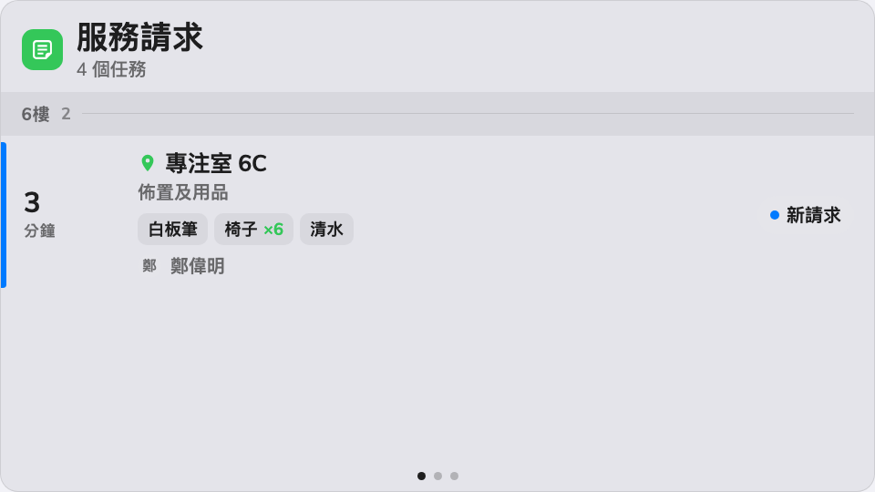
依樓層分組的服務隊伍，最急的排在前面。
可放在： 主畫面・側邊小工具・操作按鈕

設定
設定 | 做什麼 | 何時要改
資源 | 隊伍涵蓋哪些房間與座位：跟隨裝置位置、全部資源、依大樓、依樓層或指定資源——後三項會多出對應的選擇器，第一項會多出自動範圍一列（智慧、此房間、此樓層、此大樓） | 每個據點一面螢幕：讓它跟著裝置。中央廚房送全棟：全部資源
類型 | 再依資源類型收窄；留空表示任何資源類型 | 服務向來只送到房間
顯示新增 | 列出還沒人接手的要求 | 幾乎不會關——這就是隊伍本身
顯示處理中 | 列出正在處理的要求 | 螢幕只想顯示還缺人接手的，就關掉
顯示已完成 | 列出剛完成的要求 | 想看見工作落地就開，想讓隊伍短一點就關
顯示已拒絕 | 列出被拒絕的要求 | 很少開——被拒絕的不用送
顯示發起人 | 每列標出提出這筆預約的人 | 訪客看得到的螢幕上關掉
顯示選項 | 每列列出點的細項——幾壺茶、哪一種佈置 | 同事看著螢幕備料的地方就開
顯示備註 | 每列帶上要求的自由備註 | 開著——備註往往才是重點
每頁顯示秒數 | 清單裝不下時，每一頁停留多久 | 要求多到放不下，或要從更遠處讀
提醒時間 (分) | 要求的計時器轉琥珀色的門檻；0 表示關掉這一級 | 對齊備料需要的時間
逾時時間 (分) | 轉紅色的門檻；0 表示關掉這一級 | 要求變成需要升級處理的那一刻
新請求語音提示 | 有新要求進來時響一聲提示音並讀出一句話。看板本身的語音提示開關也要打開 | 想用聽的、而不是盯著看隊伍的服務櫃檯
即將結束及已結束語音提示 | 同樣的東西，出現在服務結束前五分鐘，以及結束時間過了之後 | 團隊要準時清場；只在意有沒有新要求的話就別開

在觸控螢幕上，點一筆要求會打開它的詳情——完整的細項清單，和把它推進到
下一個狀態的動作。放在操作按鈕上，它會縮成一塊小方磚，數著未結的隊伍。

這個小工具不決定的事
- 要求從哪裡來。 服務的目錄、誰可以點什麼，是
服務的事——螢幕只顯示隊伍，從不建立它。
- 故障的回報——壞掉的椅子、沒電的面板——屬於
支援請求列表小工具，不在這裡。
- 大小與顏色。 整份設計的字體大小、外觀與小工具背景，在這裡和其他地方
一樣生效——請看小工具與它們的位置。

